关于举办温州职业技术学院第一届
“体能吉尼斯”比赛的通知

各二级学院：
为了进一步响应大学生体质健康工作的要求，切实推动我校学生多样化体育运动的开展，鼓励学生积极参加体育锻炼，不断提升我校学生体质健康水平，我校决定举办2023年温州职业技术学院第一届“体能吉尼斯”比赛，现下发本次比赛的竞赛规程，希望各二级学院按照规程的要求，积极准备，认真训练。报名截止日期2023年11月20日。

温州职业技术学院体育运动委员会
2023年10月10日

温州职业技术学院第一届
“体能吉尼斯”比赛规程
一、比赛名称
温州职业技术学院第一届“体能吉尼斯”比赛
二、承办单位
温州职业技术学院公共基础学院
三、协办组织
温州职业技术学院体适能俱乐部
四、比赛日期和比赛地点
2023年11月21日—11月27日 线上视频上传
五、参赛办法
（一）比赛项目：
1.寝室4人团体争霸赛（引体向上<男>、仰卧起坐<女>）
2.个人达人赛（引体向上<男>、仰卧起坐<女>）
（二）参加单位：数字经贸学院、人工智能学院、智能制造学院、建筑工程学院、设计学院、瑞安学院、永嘉学院。
（三）参加资格：团体赛仅限大一、大二学生；单人赛不限年级。
（四）各二级学院选派五支及以上队伍参加寝室4人团体争霸赛，单人赛选派人数不限。
六、比赛相关规定
（一）项目说明：
1、引体向上（男生）：
比赛者跳起双手正握杠，两手与肩同宽成直臂悬垂。静止后，两臂同时用力引体(身体腰腹以下不能有附加摆动动作)，上拉到下颌超过横杠上缘为完成一次。记录引体次数。
※注意事项：
（1）受试者应双手“正握”单杠，待身体静止后开始测试。
（2）引体向上时，身体腰腹以下部位不得摆动，也不得借助其他附加动作撑起。身体下垂后需直臂拉起，上拉到下颌超过横杠上缘为完成一次。
（3）两次引体向上的间隔时间超过 15秒停止测试。
（4）单杠或手掌可以使用镁粉，但是不能使用绑带，胶带或硬拉带等其他辅助工具。
2、仰卧起坐（女生）：
参赛者仰卧于垫（地）面，双腿屈膝并拢，双脚贴于地面，大小腿夹角约90度，两手指交叉贴于脑后。另一同伴必须双手压住其踝关节，以固定下肢。参赛者坐起时两肘触及或超过双膝为完成一次。
※注意事项：
仰卧时两肩胛必须触垫。测试人员发出“开始”口令的同时开表计时，记录1分钟内完成次数。1分钟到时，受试者虽已坐起但肘关节未达到双膝者不计该次数，精确到个位。
（1）如发现受试者借用肘部撑垫或臀部起落的力量起坐时，该次不计数。
（2）测试过程中，观测人员应向受试者报数。
（3）受试者双脚必须放于垫上。
（二）活动要求
1、参赛者必须是身体健康，无重大疾病隐忠者。
2、各参赛单位需买好训练、比赛期间意外伤害险，报名时需提供保险证明，否则不予参加比赛。
3、视频拍摄要求：
①参赛者需“露脸正（侧）面”全身且全程入境如引体向上（图1），仰卧
起坐（图2）；
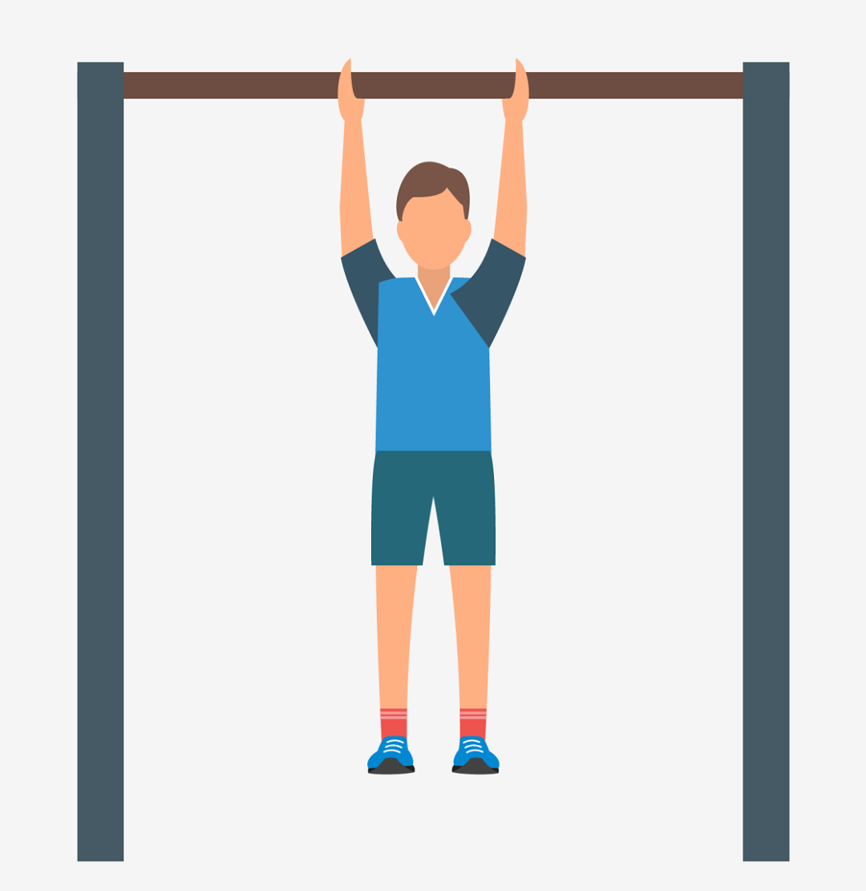（图1）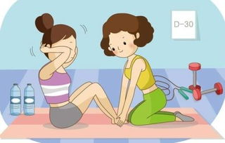（图2）
②拍摄需要一镜到底，拍摄过程中不能出现卡顿停止，否则视为无效；
七、录取及奖励办法
（一）个人达人赛将获得温州职业技术学院“***健身达人”称号并颁发奖品和荣誉证书。取前8名奖励。
（二）寝室团体赛将获得温州职业技术学院“***标兵寝室”称号并颁发奖品和荣誉证书。一等奖3个：二等奖4个；三等奖5个。
（三）各学院按所有项目积分总和取前三名并颁发荣誉证书。
注：（达人赛第一名积分8分，第二名7分，以此类推至第八名。团体赛一等奖20分，二等奖15分，三等奖10分。）
八、资格审查
为端正赛风，突出学校举办体育比赛“育人”的宗旨和特色，充分体现“团结、奋进、文明、育人”的精神，请各参赛队必须对运动员资格进行严格审查。申报名单中附上带照片的学生证及身份证照片。如在比赛视频中发现不符合要求者，将视成绩无效，且不能改报他人。
九、比赛时间及相关要求
（一）报名截止日期为2023年11月20日，报名表（见附件1）必须经各学院办公室审查盖章方为有效，打包发送至:240315616@qq.com(黄晨磊)。
（注：报名材料包括盖章报名表、学生证照片、寝室佐证照片）
（二）比赛视频上传截止日期为2023年11月27日，逾期视为弃权。
（三）赛事联系人:黄老师（13968876788）
（四）视频发送要求
1、寝室团体争霸赛（引体向上）视频打包发送至2973311868@qq.com(黄翔)
（视频要求控制在500MB以内，文件名为“寝室+个数”）
2、寝室团体争霸赛（仰卧起坐）视频发送至3452495995@qq.com（应新余）
（视频要求控制在500MB以内，文件名为“**寝室+个数”）
3、达人赛（引体向上）视频发送至2454620676@qq.com(徐艺轩)
（视频要求控制在500MB以内，文件名为“学院+姓名+个数”）
4、达人赛（仰卧起坐）视频发送至2366489570@qq.com（郑锡靖）
（视频要求控制在500MB以内，文件名为“学院+姓名+个数”）
十、其他事宜
（一）本规程未尽事宜，另行通知。
（二）本规程解释权归温州职业技术学院公共基础学院。

附件：
1.引体向上报名表
2.仰卧起坐报名表

温州职业技术学院体育运动委员会
2023年10月10日

附件1：
温州职业技术学院第一届“体能吉尼斯”比赛报名表
（项目：引体向上）
学院：
领队： 教练员：
序号 | 姓 名 | 班 级 | 学 号 | 备 注
1 |  |  |  | 寝  室  （一）
2 |  |  |  | 寝  室  （一）
3 |  |  |  | 寝  室  （一）
4 |  |  |  | 寝  室  （一）
5 |  |  |  | 寝  室  （二）
6 |  |  |  | 寝  室  （二）
7 |  |  |  | 寝  室  （二）
8 |  |  |  | 寝  室  （二）
9 |  |  |  | 寝  室  （三）
10 |  |  |  | 寝  室  （三）
11 |  |  |  | 寝  室  （三）
12 |  |  |  | 寝  室  （三）
13 |  |  |  | 寝  室  （四）
14 |  |  |  | 寝  室  （四）
15 |  |  |  | 寝  室  （四）
16 |  |  |  | 寝  室  （四）
17 |  |  |  | 寝  室  （五）
18 |  |  |  | 寝  室  （五）
19 |  |  |  | 寝  室  （五）
20 |  |  |  | 寝  室  （五）

温州职业技术学院第一届引体向上比赛报名表
（项目：引体向上）
序号 | 姓 名 | 班 级 | 学 号 | 备 注
1 |  |  |  | 达  人  赛
2 |  |  |  | 达  人  赛
3 |  |  |  | 达  人  赛
4 |  |  |  | 达  人  赛
5 |  |  |  | 达  人  赛
6 |  |  |  | 达  人  赛
7 |  |  |  | 达  人  赛
8 |  |  |  | 达  人  赛
9 |  |  |  | 达  人  赛
10 |  |  |  | 达  人  赛
11 |  |  |  | 达  人  赛
12 |  |  |  | 达  人  赛
13 |  |  |  | 达  人  赛
14 |  |  |  | 达  人  赛
15 |  |  |  | 达  人  赛
16 |  |  |  | 达  人  赛
17 |  |  |  | 达  人  赛
18 |  |  |  | 达  人  赛
19 |  |  |  | 达  人  赛
20 |  |  |  | 达  人  赛
21 |  |  |  | 达  人  赛
22 |  |  |  | 达  人  赛

附件2：
温州职业技术学院第一届“体能吉尼斯”比赛报名表
（项目：仰卧起坐）
学院：
领队： 教练员：
序号 | 姓 名 | 班 级 | 学 号 | 备 注
1 |  |  |  | 寝  室  （一）
2 |  |  |  | 寝  室  （一）
3 |  |  |  | 寝  室  （一）
4 |  |  |  | 寝  室  （一）
5 |  |  |  | 寝  室  （二）
6 |  |  |  | 寝  室  （二）
7 |  |  |  | 寝  室  （二）
8 |  |  |  | 寝  室  （二）
9 |  |  |  | 寝  室  （三）
10 |  |  |  | 寝  室  （三）
11 |  |  |  | 寝  室  （三）
12 |  |  |  | 寝  室  （三）
13 |  |  |  | 寝  室  （四）
14 |  |  |  | 寝  室  （四）
15 |  |  |  | 寝  室  （四）
16 |  |  |  | 寝  室  （四）
17 |  |  |  | 寝  室  （五）
18 |  |  |  | 寝  室  （五）
19 |  |  |  | 寝  室  （五）
20 |  |  |  | 寝  室  （五）

温州职业技术学院第一届引体向上比赛报名表
（项目：仰卧起坐）
序号 | 姓 名 | 班 级 | 学 号 | 备 注
1 |  |  |  | 达  人  赛
2 |  |  |  | 达  人  赛
3 |  |  |  | 达  人  赛
4 |  |  |  | 达  人  赛
5 |  |  |  | 达  人  赛
6 |  |  |  | 达  人  赛
7 |  |  |  | 达  人  赛
8 |  |  |  | 达  人  赛
9 |  |  |  | 达  人  赛
10 |  |  |  | 达  人  赛
11 |  |  |  | 达  人  赛
12 |  |  |  | 达  人  赛
13 |  |  |  | 达  人  赛
14 |  |  |  | 达  人  赛
15 |  |  |  | 达  人  赛
16 |  |  |  | 达  人  赛
17 |  |  |  | 达  人  赛
18 |  |  |  | 达  人  赛
19 |  |  |  | 达  人  赛
20 |  |  |  | 达  人  赛
21 |  |  |  | 达  人  赛
22 |  |  |  | 达  人  赛

